МІНІСТЕРСТВО ОСВІТИ І НАУКИ УКРАЇНИ
ЗАХІДНОУКРАЇНСЬКИЙ НАЦІОНАЛЬНИЙ УНІВЕРСИТЕТ
ФАКУЛЬТЕТ КОМП’ЮТЕРНИХ ІНФОРМАЦІЙНИХ ТЕХНОЛОГІІЙ
Кафедра комп’ютерних наук

Лабораторна робота №1
З дисципліни “Основи програмування”
На тему:
“Прості типи даних. Базові конструкції мови С++”

Виконав:
Перевірив:

Тернопіль – 2022
Умова до завдання 9):
Написати програму, що знаходить корені звичайного квадратного рівняння за теоремою Вієта.
Блок-схема:
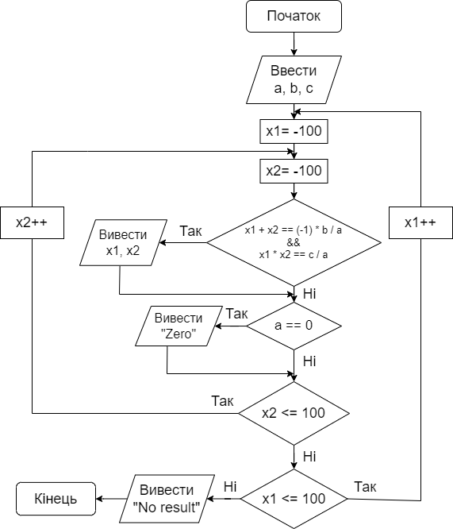

Текст програми на мові C++:
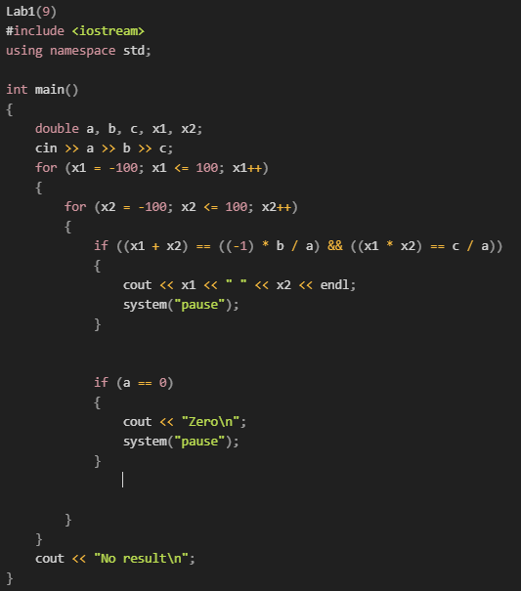

Результат виконаної роботи:
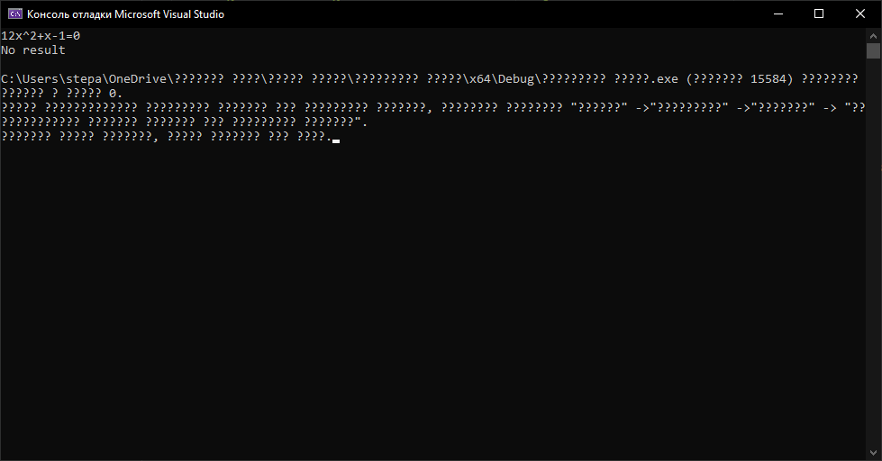
Висновок: Навчився складати алгоритми розв’язку задач у вигляді блок-схем, ознайомитися з простими типами даних та базовими конструкціями мови С++, оволодів практичними навичками складання, ведення, редагування і виконання найпростіших діалогових програм. Вдосконалив навички роботи в середовищі Visual studio 2022.

